**FORMATO PARA EL DESARROLLO DE COMPONENTE FORMATIVO**

| PROGRAMA DE FORMACIÓN | Despliegue de Aplicaciones y Servicios en Contenedores *Docker* |
| --- | --- |

| COMPETENCIA | 220501086 - Establecer requisitos de infraestructura tecnológica de acuerdo con procedimientos y estándares técnicos | RESULTADOS DE APRENDIZAJE | 220501086-01. Analizar los requisitos de infraestructura y plataforma tecnológica según los requerimientos del proyecto de *software*. |
| --- | --- | --- | --- |

| NÚMERO DEL COMPONENTE FORMATIVO | CF01 |
| --- | --- |
| NOMBRE DEL COMPONENTE FORMATIVO | Infraestructura y requerimientos *software* y *hardware* |
| BREVE DESCRIPCIÓN | En este componente formativo se explicará el tipo de infraestructura *Hardware* y *Software* requerida por una compañía u organización, teniendo en cuenta los estándares que garanticen su correcta configuración, sobre la implementación de nuevas tecnologías en *cloud computing*. |
| PALABRAS CLAVE | Componentes físicos y lógicos, estándares, Ipv4, Ipv6  *Networking*, Protocolos. |

| ÁREA OCUPACIONAL | 2 - CIENCIAS NATURALES, APLICADAS Y RELACIONADAS |
| --- | --- |
| IDIOMA | Español |

1. **TABLA DE CONTENIDOS:**

Introducción

**1. *Networking***

1.1. Componentes de red

*1.1.1.* Componentes físicos

1.1.2. Componentes lógicos

1.2. Topologías

1.3. Estándares

1.4. Direccionamiento IPV4, IPV6

**2. Requerimientos**

2.1. Generalidades sobre requerimientos

2.2. Requerimientos no funcionales

2.3. Arquitectura de despliegue de aplicaciones y servicios

2.3.1. Componentes de una arquitectura de *software*

2.3.2. Máquinas virtuales

**3. *Cloud computing***

3.1. Computación en la nube

3.2. Tipos de servicios de computación en la nube

1. **DESARROLLO DE CONTENIDOS:**

**Introducción**

A continuación, podrá consultar el video que hará una breve introducción del componente formativo:

| Motion graphics  CF01_1_Introduccion |
| --- |

**1.** *Networking*

El siguiente video, hace una breve descripción de *Networking,* como lo afirma Carazo J. (2019):

| Motion graphics  CF01_1_1_Networking |
| --- |

Teniendo en cuenta el anterior video, se puede concluir que para comprender mejor todos sus beneficios, es importante ofrecer algo más sencillo para definir lo que se quiere decir al pronunciar el *Networking*, ya que este, no es solo un concepto globalizado, es una técnica de adquisición de contactos y en general de una red de contactos profesionales con otras personas que tienen intereses afines a los nuestros, que permiten crear sinergias y oportunidades laborales o de negocio a corto, medio o largo plazo.

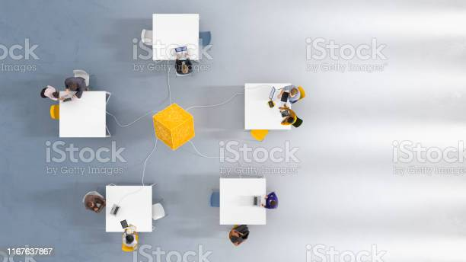

**1.1 Componentes de red**

Son los equipos y programas (controladores) necesarios para establecer una red local o mayor. En conjunto forman la infraestructura de red a través de la cual viaja la información y que respalda la comunicación de las personas, los dispositivos y los medios son elementos físicos (*hardware*) de la red de datos, el *hardware* es generalmente el componente visible de la infraestructura red, como un computador, un *switche*, o los cables que se usan para conectar estos dispositivos. En algunas ocasiones algunos componentes no son visibles.

Los servicios son programas distribuidos en toda la red y facilitan las herramientas de comunicación en línea, por ejemplo: programas o servicios de correo electrónico, programas o servicios de mensajería instantánea, programas o servicios de páginas *web* (Cadavid, S.R., 2016).

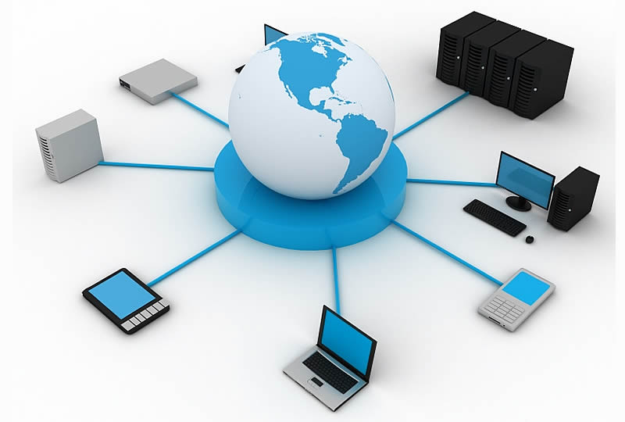

Las redes están formadas por componentes de dos tipos:

*1.1.1 Componentes físicos*

Como anteriormente se expone, los componentes físicos representan el *hardware*, son los elementos físicos de una red como, por ejemplo:

| Infografia interactiva  CF01_1_1_1_Componentes_fisicos |
| --- |

*1.1.2 Componentes lógicos*

Las redes de datos comparten recursos lógicos (componentes intangibles), como *software*, estándares, protocolos, modelos, servicios, que facilitan la comunicación.

A continuación, se presenta algunos componentes lógicos como los modelos de referencia de una red:

* **Modelo OSI**

La Organización Internacional para la Estandarización (ISO) ha diseñado el modelo de referencia de Interconexión de Sistemas Abiertos (OSI) que utiliza capas estructuradas. El modelo OSI describe una estructura de capas para las actividades de red. Cada capa tiene asociados uno o más protocolos. Las capas representan las operaciones de transferencia de datos comunes a todos los tipos de transferencias de datos entre las redes de cooperación. (Oracle corporation, 2010).

Este modelo comprende siete capas abstractas, organizadas de manera vertical como a continuación se muestra:

| Infografia interactiva  CF01_1_1_2_Modelo_OSI |
| --- |

* **Modelos de referencia TCP/IP**

El Protocolo de Control de Transmisión (TCP), es un protocolo utilizado para todos los nodos conectados a internet de manera que estos se puedan comunicar entre sí de manera fiable. Se trata de un protocolo enfocado a la conexión que junto con el protocolo IP ha servido de base para el modelo TCP/IP. Este protocolo fue usado desde antes de la aparición del Modelo OSI (Interconexiones de Sistemas Abiertos) y por esta razón el modelo TCP/IP ha sido referente al modelo OSI.

**Figura 1.**

*Suite de protocolos según modelos de referencia*

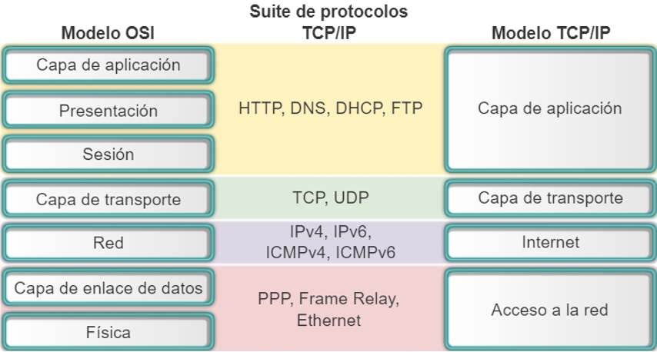

Fuente: SENA

**1.2** Topologías

Es el arreglo físico o lógico en el cual los dispositivos o nodos de una red (e.g. computadoras, impresoras, servidores, *hubs, switches, routers,* etc.) se interconectan entre sí sobre un medio de comunicación. Está compuesta por dos partes, la topología física, que es la disposición real de los cables (los medios) y la topología lógica, que define la forma en que los hosts acceden a los medios.

Las topologías físicas que se utilizan comúnmente son de bus, de anillo, en estrella, en estrella extendida, jerárquica y en malla, entre otras que ya no están vigentes (Ecured, 2021)**:**

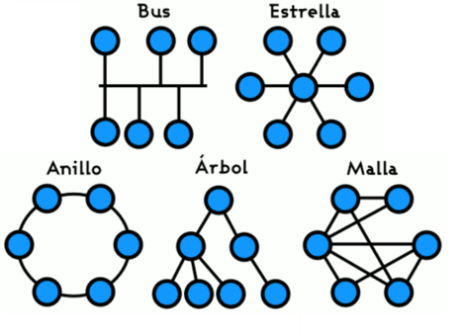

| Slider tipo 1  CF01_1_2_Topologias |
| --- |

**1.3** Estándares

En los últimos años ha habido un crecimiento desbordado en el tamaño de las redes. Por ello, vienen desarrollando o implementando tecnologías de *hardware* y *software* diferentes, pero algunas redes generaban incompatibilidad, imposibilitando su comunicación. Para solucionar este problema, la Organización Internacional para la Normalización (ISO) realizó varias investigaciones acerca de los esquemas de red y reconoció que era indispensable crear un modelo de red que pudiera ayudar a los diseñadores de red a implementar redes que pudieran comunicarse y trabajar en conjunto (interoperabilidad) y, por lo tanto, elaboraron el modelo de referencia OSI en 1984.

£

A continuación, la siguiente tabla describe cada uno de los estándares internacionales:

**Tabla 1.**

*Estándares internacionales de red*

| Especificación | Descripción |
| --- | --- |
| 802.1 | Establece los estándares de interconexión relacionados con la gestión de redes. |
| 802.2 | Define el estándar general para el nivel de enlace de datos. El IEEE divide este nivel en dos subniveles: los niveles LLC y MAC. El nivel MAC varía en función de los diferentes tipos de red y está definido por el estándar IEEE 802.3. |
| 802.3 | Define el nivel MAC para redes de bus que utilizan Acceso múltiple por detección de portadora con detección de colisiones (CSMA/CD, *Carrier-Sense Multiple Access with Collision Detection*). Éste es el estándar Ethernet. |
| 802.4 | Define el nivel MAC para redes de bus que utilizan un mecanismo de paso de testigo (red de área local *Token* Bus). |
| 802.5 | Define el nivel MAC para redes *Token Ring* (red de área local *Token Ring*). |
| 802.6 | Establece estándares para redes de área metropolitana (MAN, Metropolitan Area *Networks*), que son redes de datos diseñadas para poblaciones o ciudades. En términos de extensión geográfica, las redes de área metropolitana (MAN) son más grandes que las redes de área local (LAN), pero más pequeñas que las redes de área global (WAN). Las redes de área metropolitana (MAN) se caracterizan, normalmente, por conexiones de muy alta velocidad utilizando cables de fibra óptica u otro medio digital. |
| 802.7 | Utilizada por el grupo asesor técnico de banda ancha (*Broadband Technical Advisory Group).* |
| 802.8 | Utilizada por el grupo asesor técnico de fibra óptica (*Fiber-Optic Technical Advisory Group).* |
| 802.9 | Define las redes integradas de voz y datos. |
| 802.10 | Define la seguridad de las redes. |
| 802.11 | Define los estándares de redes sin cable. |
| 802.11b | Ratificado el 16 de septiembre de 1.999, proporciona el espaldarazo definitivo a la normativa estándar inicial, ya que permite operar a velocidades de 11 Mbps y resuelve carencias técnicas relativas a la falta de itinerancia, seguridad, escalabilidad, y gestión existente hasta ahora. |
| 802.12 | Define el acceso con prioridad por demanda (*Demand Priority Access*) a una LAN, 100BaseVG-AnyLAN. |
| 802.13 | No utilizada. |
| 802.14 | Define los estándares de módem por cable. |
| 802.15 | Define las redes de área personal sin cable (WPAN, *Wireless Personal)* |

Nota: Tomado de Red Tecnológica MID - Plataforma de Novedades, Consultas y Negocios. (2021). <https://sistemamid.com>

**1.4** Direccionamiento IPV4, IPV6

A continuación, se explicarán brevemente los conceptos de IPV4, IPV6:

| Tarjetas  CF01_1_4_IPV4_IPv6 |
| --- |

* **Direcciones públicas y privadas**

Existen dos tipos de direcciones IP, las privadas y las públicas. A continuación, se explicarán sus principales características:

| Slider tipo 1  CF01_1_5_publicas_y_privadas |
| --- |

**2.** Requerimientos

En esta unidad temática se estudiarán las generalidades que soportan la importancia de la realización de un alistamiento de infraestructura para el desarrollo de actividades en el marco del desarrollo y despliegue de *software* de acuerdo con el análisis de las necesidades particulares de los clientes. Además, presenta de manera muy simple diferentes tipos de configuraciones tradicionales de plataformas para el desarrollo e implementación de aplicaciones y servicios como lamp, wamp, xamp, wxcf, xatmj y wima.

Desde la anterior perspectiva, se posibilitará trabajar en las generalidades de los requerimientos y sobre todo situándose en aquellos que no son funcionales en el proceso de desarrollo; posteriormente se abordará la arquitectura y el despliegue de aplicaciones y servicios que posibilitará conocer las necesidades de los clientes a partir de los requisitos no funcionales definidos.

**2.1** Generalidades sobre requerimientos

El proceso de levantamiento de requerimientos es fundamental al momento de iniciar un proyecto de desarrollo de *software,* este permite identificar las características o funcionalidades que debe tener el *software* a construir o en algunos casos, también permite definir cuáles y de qué tipo de restricciones deben ser cubiertas por el equipo de desarrollo para que el producto sea recibido de manera satisfactoria por el cliente.

Este proceso se hace a fin de que el equipo de trabajo pueda entender qué tipo de funcionalidades, complejidad, tiempos, herramientas y tecnologías podrían ser empleadas durante el proceso de construcción y posterior implementación de la solución, este es un proceso bastante crítico ya que si no se hace de manera correcta y exhaustiva, el desarrollo del proyecto puede no ser exitoso.

Según (Sommerville, 2011) los requerimientos se pueden clasificar en:

*Tabla 2. Requerimientos funcionales y no funcionales*

| Requerimientos funcionales y no funcionales | |
| --- | --- |
| Funcionales | Hace referencia a lo que espera el usuario que ofrezca el sistema a nivel de servicios, como, por ejemplo: registrar comentarios, hacer búsquedas por nombre, etc. |
| No funcionales | Hace referencia a las características y restricciones generales que debe satisfacer el sistema para poder ofrecer los servicios establecidos en los requisitos funcionales con ciertos niveles de calidad requeridos, por ejemplo: arquitectura del sistema, tiempos de respuesta, capacidad de carga, tolerancia a fallos, etc. |

Fuente: SENA, 2021

Para el desarrollo de este componente y dada la naturaleza de los requerimientos, se abordará los no funcionales, de tal manera que se pueda, a partir de la definición de la arquitectura, ser utilizada en el proceso de desarrollo de *software,* suplir y dar cumplimiento con los requerimientos.

**2.2** Requerimientos no funcionales

Estos no están relacionados de forma directa a funciones específicas del sistema, por esta razón algunos equipos de trabajo no le dedican el tiempo necesario para su definición. Sin embargo, son los requerimientos no funcionales los que se asocian a propiedades clave que determinan en buena parte la calidad de los productos y servicios desarrollados, como por ejemplo: la fiabilidad, los tiempos de respuesta a operaciones, la capacidad de almacenamiento, entre otras.

Los requerimientos no funcionales deben surgir de las necesidades del usuario y el problema particular que se intenta resolver, e involucran temas presupuestales, políticas de la organización, posible interoperabilidad con otros sistemas de *software* o *hardware,* además diferentes tipos de políticas como: la privacidad, la seguridad, políticas ambientales, de manejo de datos, entre otras; por lo anterior, algunas veces resolver este tipo de requerimientos puede ser más crítico que los mismos requerimientos funcionales (Sommerville, 2011).

En la figura se presentan los diferentes tipos de requerimientos funcionales según (Sommerville, 2011)

**Clasificación de requerimientos no funcionales**



*Fuente: (Sommerville, 2011).*

<https://sistemamid.com/panel/uploads/biblioteca/2018-06-11_03-37-12144643.pdf>

Los requerimientos de producto incluyen los requerimientos de eficiencia, de usabilidad, de fiabilidad y de portabilidad. Un ejemplo de un requerimiento no funcional de producto podría ser que el producto sea desarrollado en HTML5 sin el applet de Java ni Ajax, esto con el ánimo de garantizar que sea compatible con la mayoría de los navegadores en el mercado actual.

Los requerimientos organizacionales provienen directamente de las características de la organización objetivo para el producto o servicio de *software* a desarrollar como, por ejemplo: estándares en los procesos, requerimientos de implementación como lenguajes específicos de programación, metodologías de diseño, tiempos de entrega y/o documentación requerida por la organización.

En los requerimientos externos se clasifican todos aquellos requerimientos no funcionales adicionales que no corresponden específicamente al producto, su proceso de desarrollo o a la organización. Entre este tipo de requerimientos están los relacionados con interoperabilidad con otros sistemas *software* o *hardware* de la empresa o terceros, lo relacionado con políticas y normativas gubernamentales o leyes, y los de tipo ético que se relacionan directamente con el público objetivo. Un ejemplo de este tipo de requerimientos puede ser que debido a la política de protección de datos no se deben mostrar los datos personales de ninguna persona en los informes generados o por ejemplo que el sistema sea compatible con los servicios de búsqueda de la Registraduría Nacional para el proceso de verificación de documentos en el registro.

Se recomienda especificar los requerimientos no funcionales de forma cuantitativa o al menos que exista la definición de algunos criterios de aceptación, que facilite la verificación de su cumplimiento. Normalmente los requerimientos no funcionales se especifican en el mismo documento de requerimientos, pero en una sección diferente a los requerimientos funcionales.

Existen dos corrientes para la documentación de requerimientos, independientemente de la corriente se recomienda utilizar la estructura de la siguiente tabla para la documentación de requerimientos no funcionales. Sin embargo, se puede realizar los ajustes y modificaciones que se considere enriquecen el proceso.

*Tabla 3. Propuesta para especificación de requisitos no funcionales.*

| Nombre del requerimiento | *[Nombre del requerimiento]* |
| --- | --- |
| Identificador | *[Identificador del requerimiento]* |
| Descripción | *[Describa la solicitud realizada por el cliente]* |
| Propósito | *[Escriba la finalidad del requerimiento]* |
| Forma de verificación | *[Escriba como se puede realizar la verificación de que el requerimiento fue alcanzado con éxito, en lo posible utilizar medidas cuantitativas]* |

*Fuente: SENA, 2021*

**2.3** Arquitectura de despliegue de aplicaciones y servicios

En el desarrollo de aplicaciones, es necesario tener claridad sobre la pertinencia de cada herramienta de desarrollo según el proyecto, ya que el uso o no de una herramienta tiene costos asociados que pueden impactar el alcance y recursos del proyecto. Por ello, es importante analizar los diferentes tipos de licencias pagadas y libres a nivel de sistemas operativos, lo mismo aplica con herramientas usadas para el desarrollo de un producto como IDE, sistemas gestores de bases de datos, herramientas para la ejecución de pruebas, entre otros. Por lo anterior es importante hacer un balance y un análisis serio sobre las mejores opciones de acuerdo con las necesidades de los clientes y teniendo en cuenta los requisitos no funcionales definidos.

Por esta razón, es importante elegir las herramientas que harán parte de la arquitectura tecnológica definida para el desarrollo y posterior despliegue e implementación de la solución tecnológica construida de acuerdo con el tipo de proyecto y tipo de cliente para el cual se pretende desarrollar el proyecto.

**2.3.1** Componentes de una arquitectura de *software*

Toda arquitectura definida en el proceso de construcción de un *software* debe incluir una serie de elementos o componentes, que en su conjunto definen la estructura o línea de trabajo entre todos los miembros del equipo de desarrollo. A continuación, se definirá de manera general los componentes que deben de seleccionarse o definirse para el inicio de un proyecto, la definición de los componentes dependerá del tipo de proyecto que se desea construir, por ejemplo, no es lo mismo desarrollar una aplicación *web* que una aplicación móvil. Para realizar lo anterior, se debe tener en cuenta:

* Clientes y servidores: examinar qué servicios son requeridos en el servidor como servidores *web*, DNS, FTP, entre otros y de igual manera a las aplicaciones de tipo cliente que son necesarias para acceder a estos servicios.
* Bases de datos.
* Sistemas Operativos.
* Lenguajes de programación
* Niveles en sistemas jerárquicos.

En términos generales, la arquitectura de desarrollo define los componentes del *software,* su función e interacción con otros componentes de *software* y *hardware.* La selección o escogencia de estos componentes es lo que nos lleva a construir lo que se llevará a una plataforma de desarrollo, la cual nos brinda un entorno de *software* común, en el que el equipo de desarrollo realizará las actividades necesarias para la construcción del producto de *software*. Adicionalmente, la plataforma es la base para la integración de los elementos *software* y *hardware* que permiten el funcionamiento del sistema en entornos productivos, una vez que se realizan los respectivos procesos de despliegue, por lo cual es importante que la arquitectura del *software* sea definida desde el inicio del proyecto.

**2.3.2** Máquinas virtuales

Las máquinas virtuales son un sistema operativo completo funcionando de manera aislada dentro de otro sistema operativo anfitrión (Alarcón, 2018). De igual manera, debe existir un componente de infraestructura de tipo *hardware* que soporte todo lo anterior, que en últimas es el servidor o equipo donde se hace el desarrollo y creación de la máquina virtual o si se trata del despliegue y puesta en producción final de la aplicación, puede referirse a un proveedor que suministra el *hardware* necesario que soportará la máquina virtual como Azure, Google Cloud, AWS, Digital Ocean, entre otras.

**Funcionamiento de una máquina virtual**

**

*Fuente: (Alarcón, 2018).*

**3. *Cloud computing***

La industria del s*oftware* y en general todo lo relacionado a TI, ha tenido grandes avances respecto a metodologías de trabajo, herramientas tecnológicas y demás relacionado con la infraestructura necesaria para la construcción de productos y servicios. Sin embargo, una de las preocupaciones al momento de construir y desplegar soluciones, radica en decidir qué tipo de arquitectura tecnológica es más conveniente adquirir, teniendo presente las grandes velocidades con las que este tipo de elementos se vuelven obsoletos.

Este componente formativo muestra las generalidades relacionadas con una forma de dar solución al problema del alistamiento tecnológico, el cual es muy usado actualmente en la industria: la computación en la nube.

**3.1. Computación en la nube**

Es un servicio que se puede consumir por Internet y por medio del cual se pueden rentar recursos computacionales como son: servidores, almacenamiento, procesadores o cualquier cosa que una computadora puede hacer.

En el campo de la TI, el concepto de nube ya existía desde los años 90, sin embargo, solo hasta el año 2006 fue cuando se popularizó el término con la aparición del servicio EC2 de Amazon (*Elastic Compute Cloud*), el cual es un servicio *web* que se puede alquilar pero con la característica que es escalable de acuerdo con las necesidades del usuario (AWS, 2021), es decir, un servidor que se puede modificar en almacenamiento, poder de procesamiento, red, sistema operativo, entre otras cosas.



**3.2. Tipos de servicios de computación en la nube**

Es importante tener claridad sobre los tipos de servicio que se pueden ofrecer por medio de la computación en la nube, porque puede ayudar a tomar la decisión de migrar o no a este tipo de servicios o seguir trabajando con los mecanismos de aprovisionamiento tradicionales (Peña, 2021).



1. **ACTIVIDADES DIDÁCTICAS (OPCIONALES SI SON SUGERIDAS)**

| DESCRIPCIÓN DE ACTIVIDAD DIDÁCTICA | |
| --- | --- |
| Nombre de la Actividad | Emparejamiento entre término y definición |
| Objetivo de la actividad | Afianzar el conocimiento asociado a cada uno de los elementos de infraestructura de requisitos *Hardware* y *Software*. |
| Tipo de actividad sugerida |  |
| Archivo de la actividad  (Anexo donde se describe la actividad propuesta) | Anexo documento en Word llamado Actividad didáctica 1 |

**MATERIAL COMPLEMENTARIO:**

| Tema | Referencia APA del Material | Tipo de material  (Video, capítulo de libro, artículo, otro) | Enlace del Recurso o  Archivo del documento o material |
| --- | --- | --- | --- |
| 1. Networking | M. (2021a). ¿Qué es Networking? [Vídeo]. Pase de lista. <https://www.youtube.com/watch?v=YILNFYxmdZE> | Video | <https://www.youtube.com/watch?v=YILNFYxmdZE> |
| 1.1.2. Componentes lógicos | It, M. (2020, 10 mayo). Un resumen completo del modelo #TCPIP (Todas sus capas en menos de 7 minutos) [Vídeo]. <https://youtu.be/1pB2kan_AFk> | Video | <https://youtu.be/1pB2kan_AFk> |

1. **GLOSARIO:**

| Término | Significado |
| --- | --- |
| Capa | es una capa compleja que permite conectividad y elige una ruta entre dos sistemas de *hosts* que pueden estar ubicados en redes geográficamente distintas. |
| *Offline* | es un término que se utiliza para definir a algo que se puede realizar sin necesidad de estar conectado a la red o a internet, más exactamente que funciona localmente. |
| Red de datos | se denomina red de datos a aquellas infraestructuras o redes de comunicación que se han diseñado específicamente para la transmisión de información mediante el intercambio de datos. Las redes de datos se diseñan y construyen en arquitecturas que pretenden servir a sus objetivos de uso. Las redes de datos, generalmente, están basadas en la comunicación de paquetes y se clasifican de acuerdo a su tamaño, la distancia que cubre y su arquitectura física. (Ecured, 2021). |
| TI | Tecnología de la Información. |

1. **REFERENCIAS BIBLIOGRÁFICAS:**

Alarcón, J. M. (2018, 14 junio). *¿Qué diferencia hay entre Docker (Contenedores) y Máquinas virtuales (VMware, VirtualBox)?* CampusMVP.es. <https://www.campusmvp.es/recursos/post/que-diferencia-hay-entre-docker-contenedores-y-maquinas-virtuales.aspx>

Cadavid, S. R. et al. (2016, April 12). *Componentes de una red.* <http://contenidos.sucerman.com/nivel3/redes/unidad1/leccion2.html>

Carazo. J. (2019). *Networking*. <https://economipedia.com/definiciones/networking.html>

Garcia. V. (2.018). *¿Qué es el Networking y para qué sirve esta estrategia?* Webescuela. <https://webescuela.com/que-es-el-networking>

Ecured (2.021). *Topología de red.* [*https://www.ecured.cu/Topolog%C3%ADa_de_red*](https://www.ecured.cu/Topolog%C3%ADa_de_red)

MID. (2021). *Instalaciones*. <https://sistemamid.com>

Oracle Corporation (2010). *Modelo de referencia OSI.* <https://docs.oracle.com/cd/E19957-01/820-2981/ipov-8/index.html>

Peña, X. (3 de Septiembre de 2019). *¿Qué es y para qué sirve la computación en la nube? Academia Pragma*. <https://www.pragma.com.co/blog/que-es-y-para-que-sirve-la-computacion-en-la-nube>

SENA. (2021). *Despliegue de aplicaciones y servicios en contenedores DOCKER*. SENA

Sommerville I. (2011). *Ingeniería del software*. México: Addison-Wesley. <https://sistemamid.com/panel/uploads/biblioteca/2018-06-11_03-37-12144643.pdf>

1. **CONTROL DEL DOCUMENTO**

|  | Nombre | Cargo | Dependencia  *(Para el SENA indicar Regional y Centro de Formación)* | Fecha |
| --- | --- | --- | --- | --- |
| Autor (es) | José Luis Bastidas Pérez | Experto Temático | Regional Cauca  Centro de Teleinformática y Producción Industrial | Octubre, 2021 |
| Claudia Milena Hernández Naranjo | Diseñadora Instruccional | Regional Distrito Capital – Centro de Diseño y Metrología. | Octubre, 2021 |
| Alix Cecilia Chinchilla Rueda | Evaluadora Instruccional | Regional Distrito Capital – Centro de Gestión Industrial. | Octubre, 2021 |
| Rafael Lizcano Reyes | Asesor pedagógico | Centro Industrial del Diseño y la Manufactura Regional Santander | Octubre, 2021 |

1. **CONTROL DE CAMBIOS**

**(Diligenciar únicamente si realiza ajustes a la Unidad Temática)**

|  | Nombre | Cargo | Dependencia | Fecha | Razón del Cambio |
| --- | --- | --- | --- | --- | --- |
| Autor (es) | Jhana Johanna Bustillo Ardila | Revisión de estil0 | Centro Industrial del Diseño y la Manufactura Regional Santander |  |  |